工具機溯源管理與可靠度實現探討

工具機應用於多個產業，是各類機械與零組件的重要加工設備之一，因此有「機械之母」之稱，尤其在航太、生醫或精密儀器等高精密加工產業，工具機的精度與可靠度更是重要關鍵，也是目前臺灣工具機產業努力精進的目標。
本次研討會以工具機品質及可靠度為主軸，安排大家期待已久的立式五軸切削中心機成品檢驗ISO 10791-2：2023更新條文說明，更邀請具豐富經驗的專家學者，透過深入淺出的分析，探討業者導入數位生產履歷之後，該如何進行溯源管理，以及藉由探討產品失效的本質，協助大家找出實現高可靠度產品的較佳方案，期望透過現場的經驗分享與交流，讓參與的業界先進吸收更多的可靠度概念及喚起業者的品質意識，藉以提升臺灣工具機的機台品質及可靠度。

活動時間：112年06月07(星期三) 13:00~17:00
活動地點：精機中心二辦一樓工廠訓練教室(台中市南屯區工業27路17號環保中心後棟)
活動議程：
活動時間 | 活動內容 | 主講人
13:00~13:30 | 來賓報到
13:30~14:00 | ISO 10791-2：2023切削中心機之檢驗條件－第2部：具立式主軸之幾何檢驗（垂直Z軸）條文更新說明  ISO 10791-2：2001與 ISO 10791-2：2023條文差異說明 | 精機中心吳相儒工程師
14:00~15:30 | 植根與溯源-從製造端再探工具機業另一個美麗與哀愁  機械生產履歷數位化之後，雖可以輕鬆的溯源，但怎樣做才能看到問題，找出異狀而快速改正，進而能挖出根因防止再發呢？ | 精機中心詹炳熾顧問
15:30~17:00 | 從失效的本質來談工具機可靠度的實現  藉由不同面向來討論產品的失效問題，整理出失效的本質，以此為基礎來澄清工具機可靠度實現過程中的一些容易混淆的觀念 | 專家學者 許芳勳博士  (曾任中科院品保策劃室主任、品質學會可靠度委員)

活動聯絡：郭小姐 TEL：04-2359-9009#307 / e-mail：e10634@mail.pmc.org.tw
報名網址：https://pse.is/4vs7vn
指導單位：經濟部工業局
主辦單位：財團法人精密機械研究發展中心
協辦單位：台灣工具機暨零組件工業同業公會
備註：
- 本次活動為免費課程。
- 活動報名至112/06/02止。
- 報名人員若臨時不克前來，請事先來電或來信通知。
- 交通位置：
(1)公車：台中市公車 環隆科技站(工業27路)下車，步行約 15 分鐘內即可到達。
(2)自行開車者：請參考下圖所示。
- 若從南屯交流道下，請開往龍井之方向，接著走五權西路三段，至工業27路(看到環隆科技)右轉，直行一小段即達環保中心。
- 若從中港交流道下，請開往沙鹿方向之台灣大道路，至工業1路(工業區路口)左轉，接工業5路後，再接工業22路， 遇到五權西路三段右轉後往上開，至工業27路右轉，直行一小段即達環保中心。
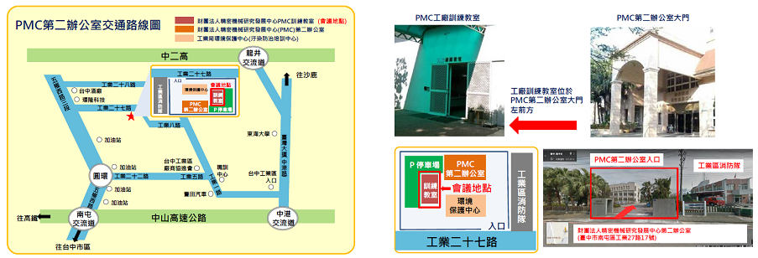
- 注意事項
(1)會議場所已消毒，進入會場請使用酒精消毒雙手。
(2)建議可自備口罩全程配戴。

